新 书 推 荐

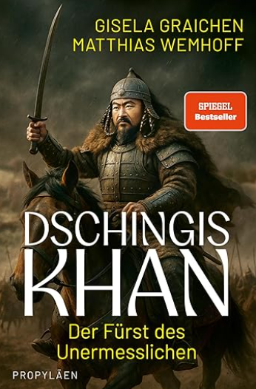
中文书名：《成吉思汗：无尽疆域之主》
英文书名：Genghis Khan: Prince of the Immeasurable
作 者：Gisela Graichen and Matthias Wemhoff
德语书名：Dschingis Khan: Der Fürst des Unermesslichen
出 版 社：Propyläen Verlag /Ullstein
代理公司：ANA/Brady
页 数：289页
出版时间：2026年5月
代理地区：中国大陆、台湾
审读资料：电子稿
类 型：历史

德国亚马逊畅销书榜排名（2026.07）：
#21 in General History of the Middle Ages
#21 in Archaeology (Books)
#23 in History of Asia

内容简介：

全书以成吉思汗充满矛盾的双面形象为核心线索。他既是横扫欧亚、给中世纪欧洲留下深刻影响的征服者，也是统一草原、创制法典、推行宗教宽容的革新统治者。书中完整叙述成吉思汗的苦难童年、草原统一大业以及对外征伐的历程，系统介绍蒙古军政和律法等开创性制度。

同时，作者借助哈拉和林古城、双语碑刻、宫殿遗址、建筑遗存和考古勘探，重建蒙古帝国的城市生活与社会面貌，并结合气候史、遗传学等跨学科成果，分析蒙古扩张的多重条件及其长期影响。

不同于以往偏重文字记载的成吉思汗读物，本书包含各种实物史料佐证，客观辩证评判蒙古帝国的功过得失。作品融合多重研究维度，搭配历史地图与考古实拍资料，既能作为大众历史科普，也为古代文明交融、中古气候演变等议题提供全新研究视角，读懂真实的成吉思汗与蒙古时代。

***

天才、蛮族、世界征服者：蒙古帝国缔造者成吉思汗

成吉思汗（1162年—1227年）建立了人类历史上规模最大的陆地帝国。他以铁血手段统一长期纷争的蒙古诸部，终结部族首领的专断统治，推行统一适用的成文法，并在其统治范围内建立起稳定而安全的秩序。随着蒙古帝国疆域不断扩张，中国与欧洲之间的联系日益紧密，也为丝绸之路的繁荣奠定了重要基础。在他的率领下，蒙古铁骑一路西进，兵临维也纳，并抵达柏林近郊。

蒙古西征对欧洲历史产生了深远影响，但长期未得到重视。吉塞拉·格雷琴（Gisela Graichen）与马蒂亚斯·韦姆霍夫（Matthias Wemhoff）根据最新考古发现，将重新讲述成吉思汗这位兼具雄才与冷酷手腕的政治家的一生，并带领读者认识那个改变世界的“蒙古世纪”。

作者简介：

吉塞拉·格雷琴（Gisela Graichen），电视编剧，曾创作多部获奖电视系列节目，并著有或合著多部考古学科普畅销书。


马蒂亚斯·韦姆霍夫（Matthias Wemhoff），现任柏林史前与早期历史博物馆（the Museum of Prehistory and Early History）馆长、柏林州考古学家，曾策划场重要历史文化展览，并作为主讲人参与多部考古与历史题材电视纪录片的拍摄。

媒体评价：

“他是人类文明与野性双重特质的代表。”
——《华盛顿邮报》（The Washington Post）评选成吉思汗为“千年风云第一人”

感谢您的阅读！
请将反馈信息发至：版权负责人
Email：Rights@nurnberg.com.cn
安德鲁·纳伯格联合国际有限公司北京代表处
北京市海淀区中关村大街甲59号中国人民大学文化大厦1705室, 邮编：100872
电话：010-82504106, 传真：010-82504200
公司网址：http://www.nurnberg.com.cn
书目下载：http://www.nurnberg.com.cn/booklist_zh/list.aspx
书讯浏览：http://www.nurnberg.com.cn/book/book.aspx
视频推荐：http://www.nurnberg.com.cn/video/video.aspx
豆瓣小站：http://site.douban.com/110577/
新浪微博：安德鲁纳伯格公司的微博_微博 (weibo.com)
微信订阅号：ANABJ2002


